Дизайн одежды.
Шаг в будущее

Автор: Татьяна Бикбаева

Содержание:
- Введение
- Цель и задачи
- Актуальность
- Идея
- Эскизы
- Тканевые модели
- Перспективы и планы
- Заключение

Мы утверждаем, что одежда — это важно. А одежда для женщины — важна в двойне.
И вот почему: конечно же, самая первая функция одежды — это защита от природных явлений. Эта задача, возложенная когда-то на шкуры диких животных, до сих пор сохранила актуальность. Ведь никто не будет спорить с тем, что гулять на улице зимой в -20⁰ гораздо комфортнее в теплой верхней одежде, чем нагишом.
Но со временем одежда стала не только функционально важным элементом, спасающим от непогоды и позволяющем комфортно себя чувствовать при различных температурных режимах. На сегодняшний день одежда — это показатель экономического и социального статуса. Это признак принадлежности к определенной профессиональной, этнической или возрастной группе. Это отражение культурного наследия, характера человека, а также способ выразить свою индивидуальность. А еще это возможность невербального диалога с другими людьми, передача им важной информации о себе.
А теперь самое главное.
Одежда — это еще и способ изменить себя и свою жизнь. Давно известно, что, меняя внешнее, мы меняем внутреннее.
Трудно получить высокую должность, придя на собеседование в старых потертых джинсах и дырявых кедах.
Трудно стать принцессой, будучи одетой в старое рваное платье. Трудно, потому что тяжело изменить образ мыслей, который становится привычным в старом заштопанном платье. Золушка поняла, что она достойна принца, только тогда, когда добрая крестная подарила ей чудесный бальный наряд. Потому что вместе с нарядом фея подарила ей ДРУГОЕ ОЩУЩЕНИЕ СЕБЯ. Ощущение себя красивой, статной, привлекательной. Ощущение себя принцессой, достойной принца.
Одежда влияет, на наши мысли и чувства, на наше восприятие себя, на то, как нас воспринимают окружающие. И этим влиянием она помогает нам становиться ДРУГИМИ, а значит — менять нашу жизнь.

Обидно, но сейчас, среди одежд неуклюжих или слишком дорогостоящих, человек теряется. Поэтому я ставлю перед собой ЦЕЛЬ создать свою коллекцию, отвечающую сразу нескольким параметрам:
- Экономность. Используются недорогие ткани, которые будут выгодны производству, а также не ударят по кошельку покупателей;
- Будут наиболее универсальны для разных женских фигур;
- Сохранят эстетичность, чтобы одежда не выглядела чересчур откровенной или мешковатой;
- Будут включены новые техники и вариации, нехарактерные для нынешней моды.
- Простота выполнения. Для пошива не потребуется особого оборудования или мастерства, и даже домашние рукодельницы смогут выполнить подобное дома.

Чтобы достичь своей цели, я:
- Изображу свои идеи на бумаге;
- Создав эскизы, оценю ситуацию по ценам;
- Приобрету ткань, оптимальную в соотношении цена – качество;
- Создам уменьшенные модели на бумажных куклах;
- Подам наработки на критику и оценку.

Почему этим всем решила заняться я, девятиклассница? Почему для меня это АКТУАЛЬНО? Я считаю, что изъезженные модели, привычные для нас или слегка изменённые, сейчас уже никого не удивят и не позволят человеку выглядеть индивидуально. А ведь это так важно! Кроме того, сейчас, когда железный занавес и советская «одинаковость» стали пережитками прошлого, люди стремятся находить новые веяния в области моды и стиля. Растёт спрос на новинки, а значит, и прибавляется работа дизайнерам! Я, как человек творческий, хочу найти что-то оригинальное, новое в этой сфере. Я знаю, что может понравиться молодёжи – таким же ребятам, как и я сама. Таким образом, я представляю свою коллекцию!

Так вот в чём заключается моя ИДЕЯ: за основу я возьму наши обыденные вещи – для чего-то космического нужны и особые техники шитья, что не так выгодно для пошива фабричного формата. Одежда будет сочетать в себе яркие цвета и необычные элементы – например, особые формы выреза или специальные вставки. Одежда будет одновременно и сложной, и простой!
Переходим к эскизам!!!

Эскизы
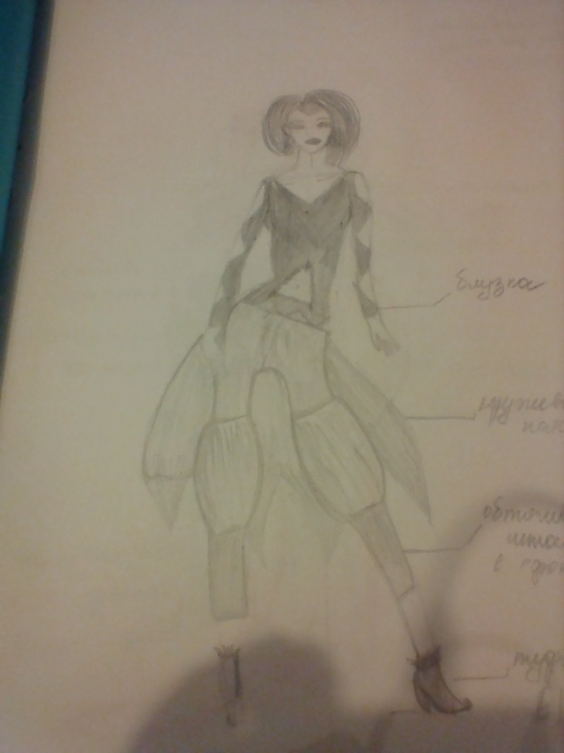
- Образ «Лихолесская богиня». Особенность названия в том, что оно образовано от вымышленного места – «Лихолесье», там жили эльфы в фильме «Властелин колец». Образ действительно выглядит сказочным, «эльфийским». Особенно кстати на нём будут природные оттенки. Выполнен он не в цвете, что позволит проявлять фантазию зрителям! Данный костюм состоит из блузки и брюк. На блузке основным элементом являются многочисленные треугольные вырезы. На животе вырез отделан декоративными «молниями». Облегающие брюки дополнены полупрозрачными «фонариками» из складок в области колен. Сзади прикреплён декор, который по принципу кружев, должен стоять пышно и объёмно. Завершают образ туфли с закрученным носом и бахромой.
- Образ «Bird of Paradise». Он представлен на следующей странице. Такое название образ получил за счёт перьев, которыми отделано платье. Они фигурируют на украшениях и по краям шлейфа. Кружево здесь представлено прототипом «фонариков» на брюках из прежнего образа. Оно образовано множеством полупрозрачных слоёв ткани розового оттенка, по краям которых пропущена резинка, отчего и создаётся такой объём. Верх платья и шлейф выполняются из тонкой ткани бледно-розового цвета, перья же имеют насыщенный и яркий оттенок.

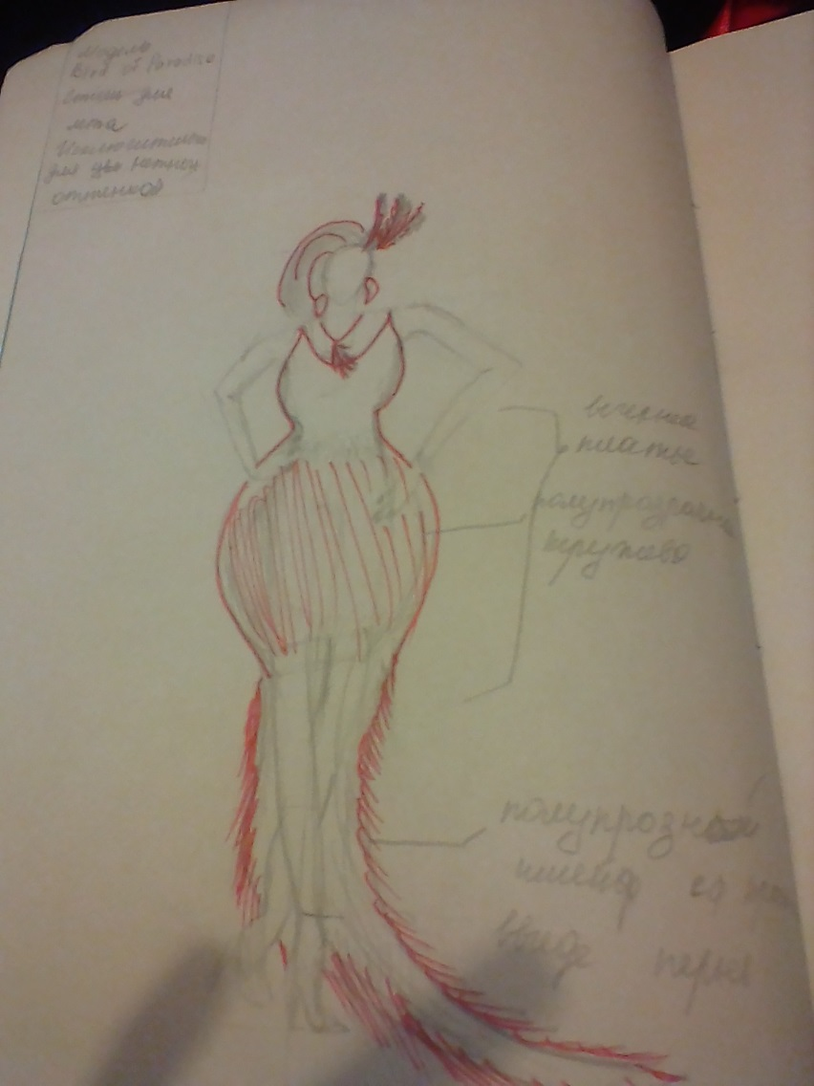
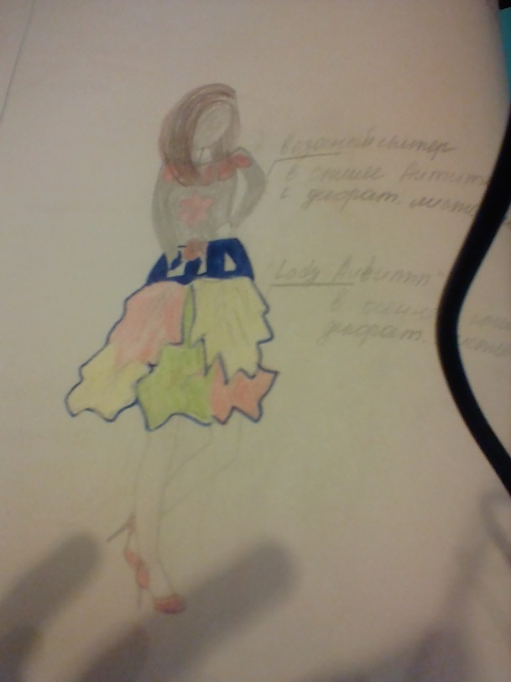
- Образ «Осенний букет». Представляет собой костюм из юбки и свитера. Юбка шьётся как бы слоями, каждый верхний должен быть немного короче предыдущего. Эффект «наслоения» сделает юбку подобной букету из осенних листьев. Швы между слоями скрывает плотная ткань в верхней части. Вязаный свитер отделывается декором в форме осенних листьев, так же на нём изображён тематический рисунок.
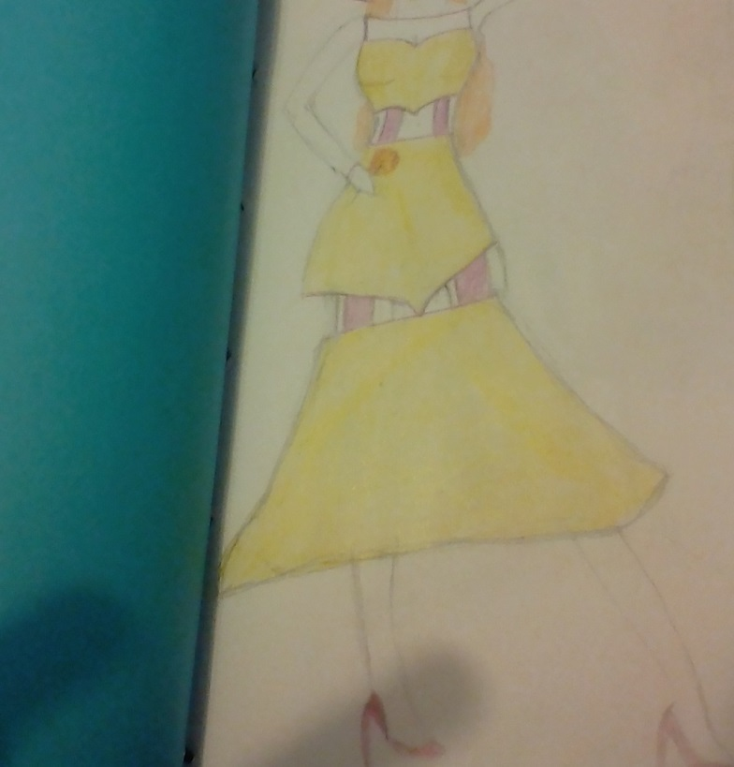
- Данный образ называется «partition». Из названия ясно, что образ составной. Его три основные детали – топ, юбка, подол. Они соединяются тканевыми полосками. Также для топа и юбки характерна особая форма снизу, как бы предполагающая дальнейшее продолжение. Топ частично выполнен из прозрачной ткани. Для выполнения лучше использовать плотную ткань, которая плохо сминается.
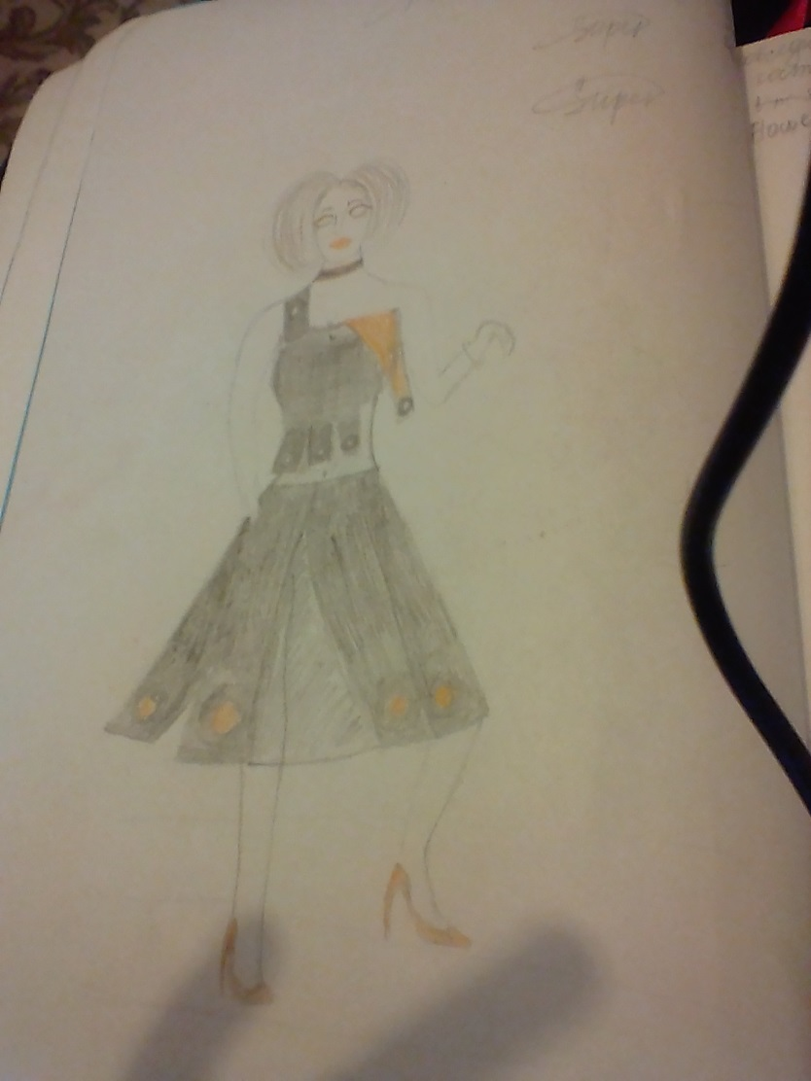
- Это молодёжный образ, который называется «Generation M». Его отличительные черты, это кружево, состоящее из нижнего слоя – полу прозрачной обтягивающей тонкой ткани, которая должна хорошо растягиваться и не стеснять шаг, и верхнего слоя из чёрных кожаных полос и полупрозрачный переход кожаного топа в кружево, декорированный теми же полосами из кожи, только на топе.

- Вечернее платье «Flower for Queen». Особенностью является наличие нескольких кружев и прозрачные лямки. Одно кружево, как в первом образе, идёт от пояса, второе переходит в изящный шлейф. На подоле с обоих краёв вставлена резинка для пышности, сверху она скошена, чтобы создать некоторую асимметрию в объёме.

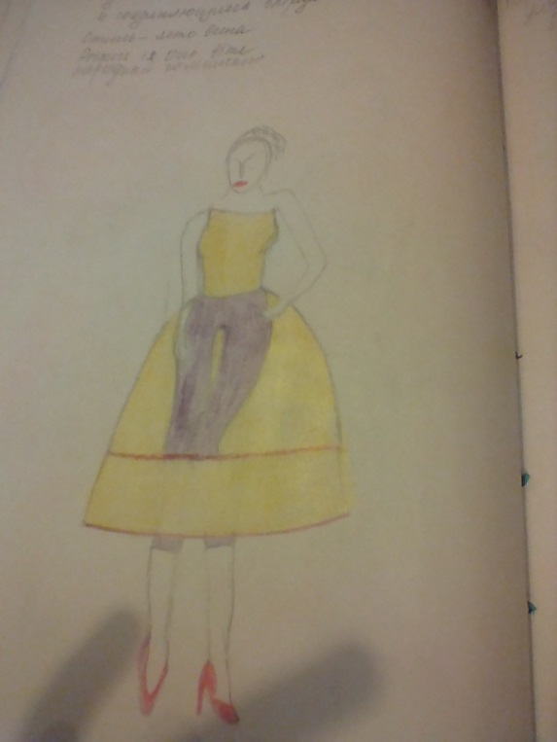
- Костюм «Active Lady». Он несёт в себе женственность, но позволяет двигаться активно и быстро. Кружево придаёт наряду зрительную «воздушность», а наличие леггинсов не стесняет движений. Отсутствие одной лямки делает обладательницу более женственной и кокетливой. Важно выбирать ткань, способную держать объём кружева, например, жоржет или габардин. Они хорошо держат форму, воздухопроницаемы и скрывают недостатки фигуры.

Далее я представлю эскизы других образов, на которых я решила не заострять внимание.
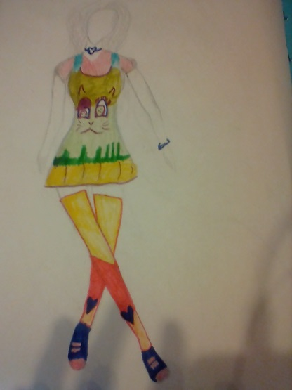
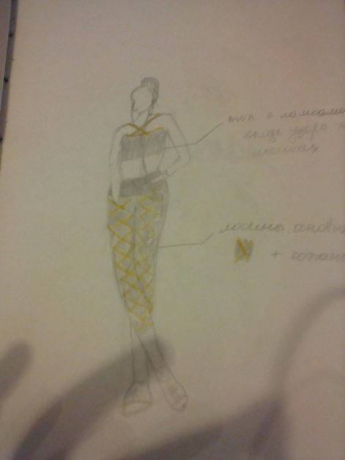
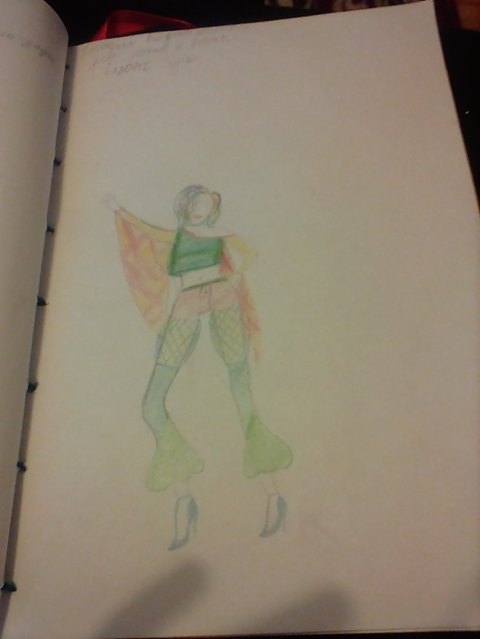
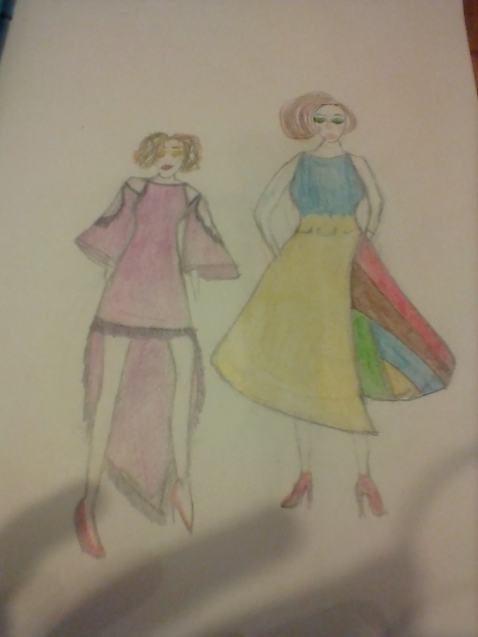
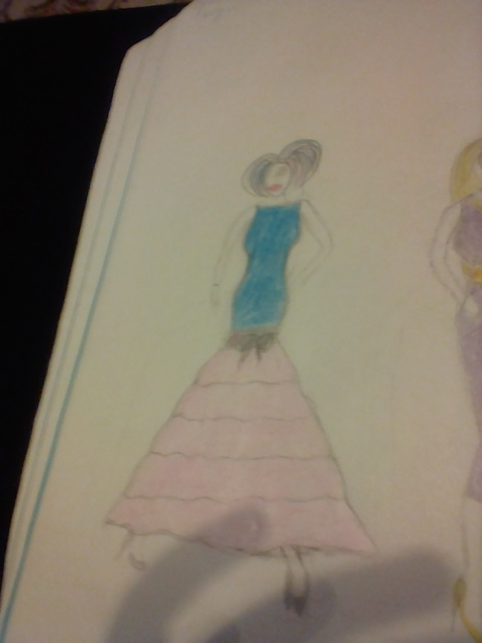

Теперь я представлю свои уменьшённые модели. Работая с ними, я смогла сделать примерный расчёт стоимости средств, требуемых для пошивки каждого наряда. Расчёт я делала по меркам, ориентируясь на размер М.
- Вечернее платье «Flower for Queen». Подходит такая ткань, как атлас, креп, жаккард. Для шлейфа и дополнительного декоративного кружева можно взять цветной фатин или плотный гипюр.
Для пошива платья на девушку ростом 170 см. потребуются ткани ценой максимум 500 рублей.

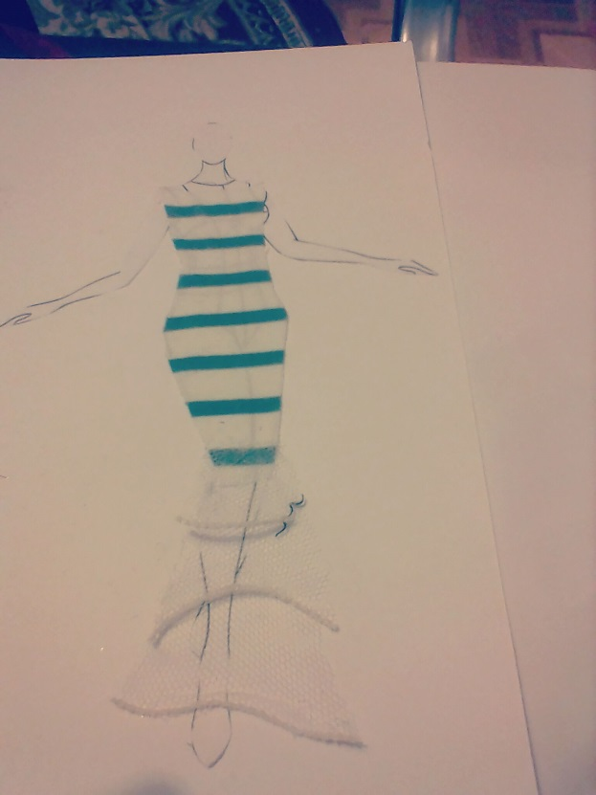

На пошив данного платья потребуется материал стоимостью около 300 рублей. Может подойти вискоза, хлопок, а для кружев – фатин.
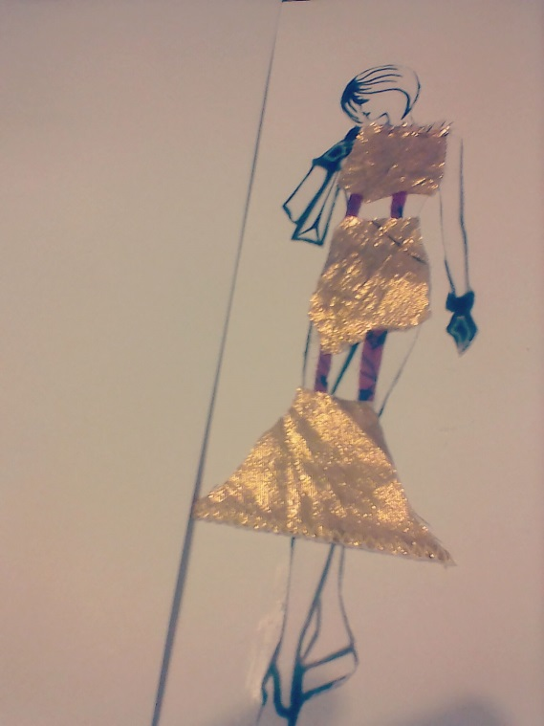
- Для топа, юбки и кружева хорошо подойдут габардин, вискоза, жоржет. Полоски могут выполняться из обычной хлопчатобумажной ткани. Таким образом, на девушку ростом около 170 см. потребуется ткань стоимостью около 400 рублей.

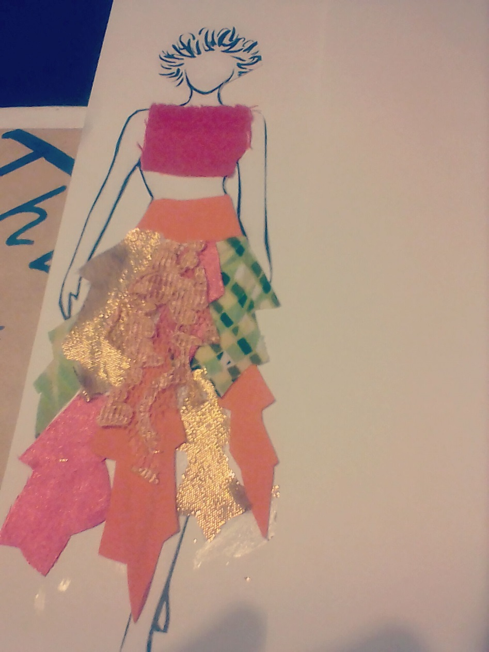
4. Это преобразованный, более лёгкий вариант «Осеннего букета». Для его выполнения потребуется как плотная ткань, которая хорошо держит форму, так и что-то лёгкое, менее объёмное. Стоимость зависит от количества выбранных тканей. На моём образце взяты: атлас, гипюр, вискоза, фетр, парча. Материал для пошива платья на девушку будет стоить около 800 рублей.

На этом заканчивается моя коллекция. Работа над ней меня очень увлекла, и потому в будущем я не хочу бросать это занятие. Я хочу создать новые модели, и заняться их реализацией уже не на бумажных куклах. Возможно, я смогу создать пропаганду новой моды посредством своих творений, и тогда наступит тот самый яркий скачок, революция в мире моды, настоящий шаг в будущее!

В заключение скажу, что понимание закономерностей и размышления на тему нового дизайна во многом поменяли и моё отношение к вещам. Я поняла, что работа модельера это не только эскизы, но и знания в области психологии, социологии и экономики. Созданная мной коллекция ориентирована на смелых людей, готовых к ярким переменам, и возможно, не каждому придётся по вкусу. Но одно я знаю наверняка – подобный товар непременно найдёт своего потребителя и со временем станет привычным элементом гардероба. И что я ещё хотела сказать своей коллекцией? Наверное, то, что мода может быть экономной. Что новые веяния это не привилегия, а реальная возможность. И что индивидуальность это не стремление к вычурности, - это путь, на который может ступить каждый из нас.

